**Programowanie obiektowe**

Część laboratoryjna

Autorzy: Mateusz Gawłowski [lider], Bartosz Szymański

Prowadzący zajęcia: mgr inż. Paweł Majewski

Kod grupy zajęciowej: K00-65k

Termin zajęć: wtorek, godz. 18:55

**Spis treści**

* Wprowadzenie
* Zarys i struktura projektu
* Wyjaśnienie działania zastosowanych metod
* Bibliografia

**Wprowadzenie**

Projekt realizowany był w ramach laboratoryjnej części kursu Programowanie Obiektowe. Jego realizacja przebiegała w podziale na etapy, wnoszące nowe struktury oraz funkcjonalności kodu. Sam zamysł symulacji opierał się na przedstawieniu struktury miasta wypełnionego nielegalnymi wyścigami drifterów, pościgami policji oraz nielegalnymi działalnościami produkcji cukierków.

**Zarys i struktura projektu**

**Strona techniczna:**

Sposób sterowania:

* GUI – z możliwością regulacji wielkości mapy oraz minimalnych i maksymalnych ilości wyświetlanych obiektów na mapie

Kierowcy:

* Drifterzy – mogą od razu znaleźć się na mapie
* Zwykli kierowcy – mogą od razu znaleźć się na mapie
* Dobre chłopaki – pojawiają się na mapie dopiero po zderzeniu się driftera z normalnym kierowcą (wspomniane w opisie cech obiektów)
* Policjanci – mogą od razu znaleźć się na mapie

Obiekty:

* Opony – generowane na bieżąco
* Kanistry – generowane na bieżąco
* Bułki – generowane na bieżąco
* Cukierki – generowane w momencie powstania pierwszego Dobrego Chłopaka. W zależności od liczby Dobrych Chłopaków na mapie, ich produkcja może wynosić 1/2/3 sztuki co 3 tury.
* Fotoradary - stałe, losowo wygenerowane na początku symulacji

Cechy poszczególnych obiektów:

* Drifterzy: poruszają się po mapie na zasadzie wektorów [1,0] i [0,1] jako jeden ruch podzielony na dwa etapy (żeby zasymulować jakoś jazdę po łuku). Ich celem jest zbieranie rozstawionych na mapie opon oraz kanistrów z benzyną. Każda jednostka ma możliwość przejechania na jednym komplecie 15 punktów na mapie 10 na jednym kanistrze paliwa. Jeżeli jeden z tych limitów wyczerpie się, to drifter kończy swoją jazdę i znika z miasta. Po spotkaniu się na jednym polu z drugim drifterem odbywa się wyścig, w którym jeden z nich musi przegrać i jednocześnie opuścić miasto. Po spotkaniu się z policją odbywa się pościg, którego skutkiem może być albo areszt, albo ucieczka. Po najechaniu na pole z fotoradarem następuje albo natychmiastowe zabranie prawa jazdy i zniknięcie z miasta.
* Zwykli kierowcy: Jeżdżą oni po bułki i kanistry z paliwem. Jako że są to normalni i spokojni ludzie, to jeden kanister wystarcza im na przejechanie 20 punktów na mapie. Po spotkaniu się na jednym punkcie z drifterem istnieje prawdopodobieństwo 75%, że dojdzie do zderzenia i jednoczesnego pojawienia się Dobrego Chłopaka na mapie. W przypadku, gdy jest to pierwszy Dobry Chłopak, produkcja cukierków rozpoczyna się wraz z momentem jego powstania.
* Dobre chłopaki: Powstają oni w wyżej wymieniony sposób. Poruszają się oni po mapie i zbierają cukierki. Spotkanie się dwóch Dobrych Chłopaków na jednym polu powoduje pojawienie się następnego.
* Policjanci: Poruszają się oni po mapie i starają się wyeliminować z miasta Drifterów oraz Dobrych chłopaków. Mają oni zmysł pozwalający określić drogę do najbliższego Driftera, którą będą się poruszać.

|  |  |  |  |  |
| --- | --- | --- | --- | --- |
| Tabela relacji | **Drifterzy** | **Zwykli Kierowcy** | **Dobre Chłopaki** | **Policjanci** |
| **Drifterzy** | wyścig - jeden z nich znika z miasta | 75% szansy na wypadek - obaj zamieniają się w dobrych chłopaków | - | pościg - drifter ucieka lub zostaje aresztowany i znika z miasta, wszystko z prawdopodobieństwem 50% |
| **Zwykli Kierowcy** | 75% szansy na wypadek - obaj zamieniają się w dobrych chłopaków | - | - | - |
| **Dobre Chłopaki** | - | - | powstanie kolejnego dobrego chłopaka – późniejsze przyspieszenie produkcji cukierków | areszt dobrego chłopaka - znika on z miasta i produkcja cukierków spada |
| **Policjanci** | pościg - drifter ucieka lub zostaje aresztowany i znika z miasta, wszystko z prawdopodobieństwem 50% | - | areszt dobrego chłopaka - znika on z miasta i produkcja cukierków spada | - |

|  |  |  |  |  |
| --- | --- | --- | --- | --- |
| **Grupa obiektów** | **Obiekt** | **Poruszanie się** | **Pojawianie się na mapie** | **Cel** |
| **Obiekty** | *Fotoradar* | - | Ilość regulowana z poziomu GUI, pojawią się w losowym miejscu, obiekty nie zmieniają swojego położenia ani ilości w takcie trwania symulacji | Drifter po najechaniu na pole z fotoradarem znika z mapy |
| *Bułki* | - | Ilość regulowana z poziomu GUI, pojawią się w losowym miejscu | Zbierane są przez zwykłych kierowców, nie dodają żadnych atrybutów |
| *Opony* | - | Zbierane są przez drifterów, dodając im 10 punktów ruchu |
| *Kanister* | - | Zbierane są przez drifterów, dodając im 5 punktów ruchu oraz przez zwykłych kierowców, dodając im 15 punktów ruchu |
| **Kierowcy** | *Drifter* | ruch wektorowy np. [0,1], [1,0] odbywający się w dwóch etapach | Ilość regulowana z poziomu GUI, pojawią się w losowym miejscu | zbiera opony – dodatkowe 10 punktów ruchu na jednym komplecie opon  zbiera kanistry – dodatkowe 5 punktów ruchu na jednym kanistrze |
| *Zwykły Kierowca* | ruch po jednej kratce w dowolnym kierunku | zbiera kanistry – 15 dodatkowych punktów ruchu na jednym kanistrze  zbiera bułki |
| *Policja* | ruch po jednej kratce, zawsze w kierunku najbliższego driftera | szukają i eliminują drifterów oraz dobrych chłopaków |
| *Dobre Chłopaki* | ruch po jednej kratce w dowolnym kierunku | Przyspieszają produkcję cukierków na mapie po spotkaniu innego dobrego chłopaka |
|  |
|  |
|  |

**Strona wizualna:**

Kolory:

* Puste pole – jasny szary
* Zwykły kierowca – jasny niebieski
* Drifter – czarny
* Dobry chłopak – zielony
* Policja – niebieski
* Kanister – czerwony
* Fotoradar – różowy
* Cukierek – żółty
* Opony – ciemny szary

**Diagram klas**

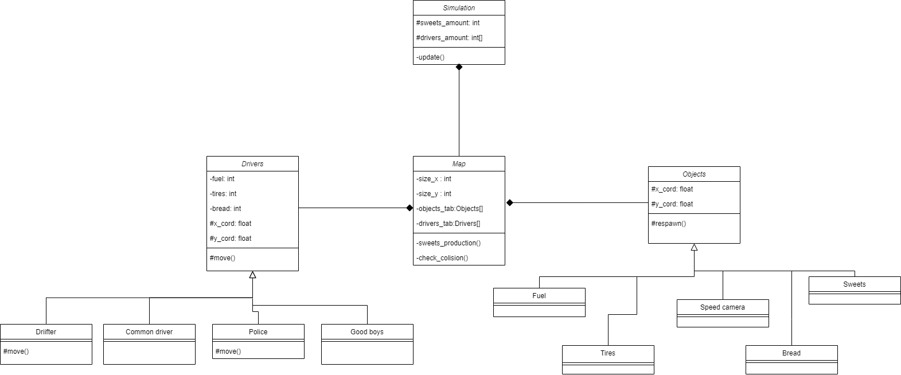

**Diagram obiektów**

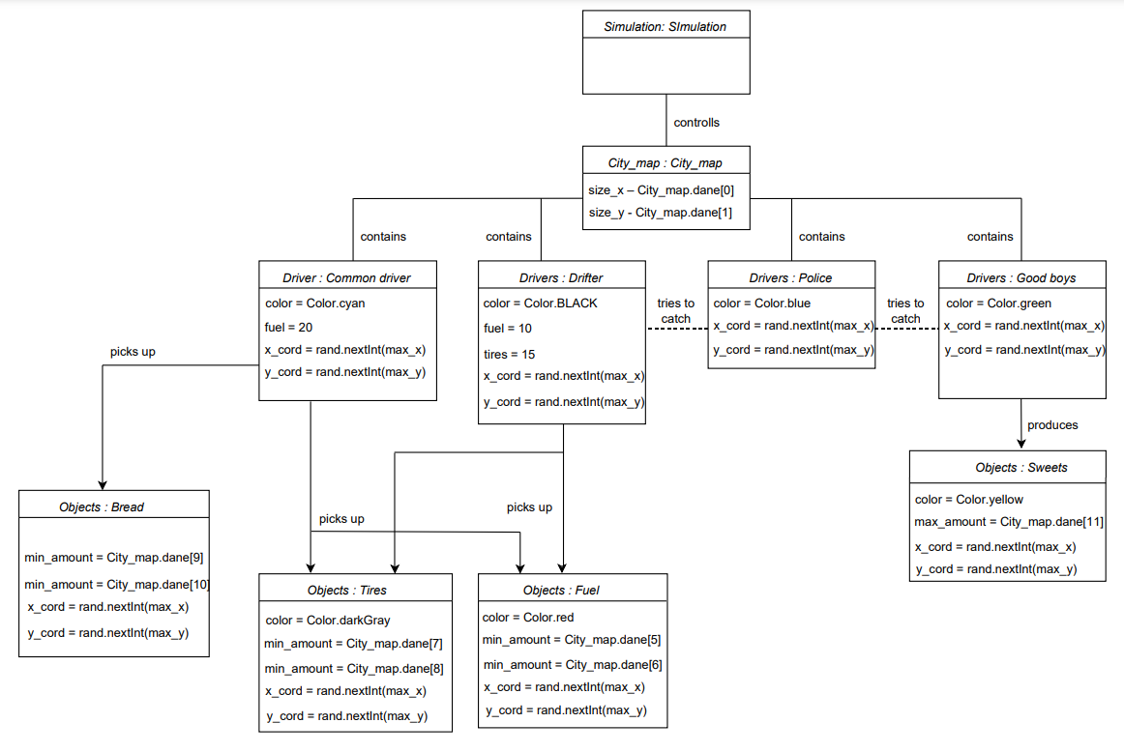

**Wyjaśnienie działania zastosowanych metod**

* Metoda move() – metoda odpowiadająca za poruszanie się obiektów (kierowców) po mapie. Zarówno policjanci jak i Drifterzy mają swój odmienny styl poruszania się, więc ich klasa posiada swoją własną metodę move(), która zostaje dziedziczona w klasie głównej.
* Metoda respawn() – metoda odpowiadająca za pojawianie się obiektów na mapie
* Metoda check_collision() – metoda odpowiadająca za sprawdzenie, czy na jednym polu mapy znajdują się co najmniej dwa obiekty. W przypadku prawdy wykonywane są odpowiednie działania wynikające z relacji pomiędzy obiektami.

**Bibliografia**

* [**https://stackoverflow.com/**](https://stackoverflow.com/)
* [**https://www.geeksforgeeks.org/**](https://www.geeksforgeeks.org/)
* [**https://github.com/**](https://github.com/)
* **Poradnik Java - https://www.youtube.com/c/Jaknauczy%C4%87si%C4%99programowania**